Woldgate College A Level Mathematics – C3 Chapter 8

Name:_____________________ Teacher:______________ Total Mark:_________%

Question | 1 |  | 2 | 3 | 4
Max Mark | 10 |  | 9 | 4 | 11
Mark
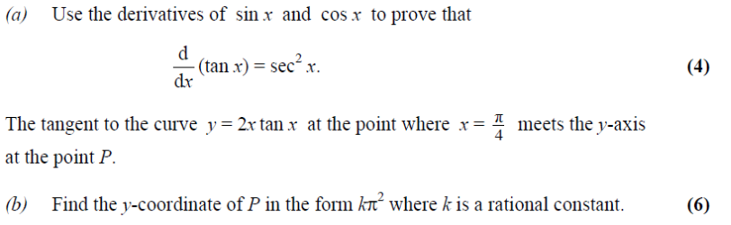
1).

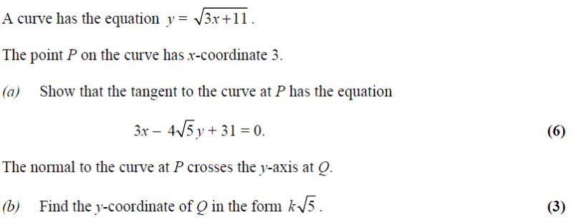
2).

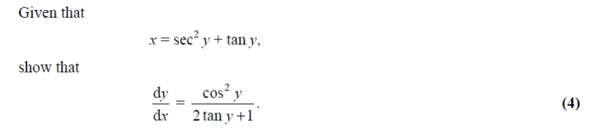
3).

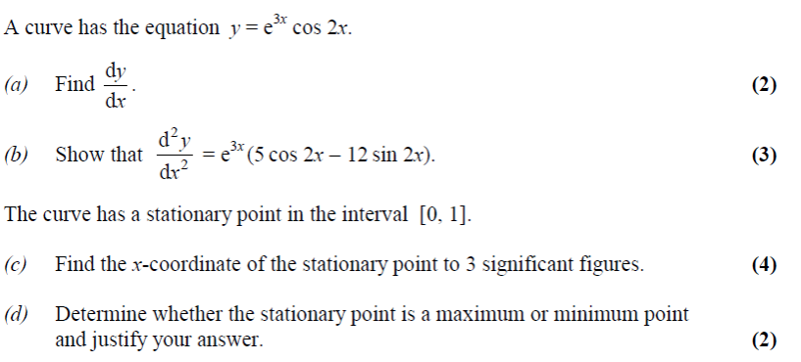
4.

